
. Smíchovský Zpravodaj
Informační týdeník Sboru CASD Praha 5 - Smíchov
20. listopadu 2010
ročník 10/číslo 46

Program sobotní bohosLUŽBY

Dopoledne .
9,3o hodin
Studium sobotní školy a dětské sobotní školy – Květa Ceplová
Téma úkolu: „Jóab - slaboch u moci“
společná píseň a modlitba
studium probíhá ve třídách pod vedením učitelů
sbírka sobotní školy pro potřeby evangelizace
společná píseň a modlitba

10,3o – 10,45 hodin
Přestávka

10,45 hodin
Dopolední pobožnost – vede Jaroslav Bartoš
společná píseň (vsedě)
sborová oznámení - Leona Randýsková
společná píseň
modlitba
Promluva k dětem – Jan Kubík
sborová píseň – Smíchovský pěvecký sbor

Čtení z Bible – Alena Ceplová
tichá modlitba
Kázání z Božího slova – Josef Cepl

chvíle ke ztišení – mládež
společná píseň
modlitba
sbírka vděčnosti pro potřeby sboru
závěrečná píseň

Po ukončení dopolední pobožnosti cvičení dětského a sborového zpěvu



každou sobotu od 10:45 hodin živě s obrazem
www.bohosluzbyonline.cz

Oznámení

-Přejeme požehnanou sobotu všem, kteří navštívili náš sbor

-Dnes bude z Božího slova sloužit náš kazatel b. Josef Cepl,
tuto sobotu je ukončení modlitebního týdne

-Příští sobotu 27.11. kázáním z Božího slova bude sloužit b. Josef Cepl
po dopolední bohoslužbě se uskuteční členské shromáždění
Program: -návštěva hospodáře CS CASD b. Zděnka Martaska
-vyhodnocení a rozhodnutí o promítání textů písní během bohoslužby

-Dnes 20.11. po dopolední pobožnosti se uskuteční krátké setkání KD2
(více informací u vedoucího KD2 P. Brišše)

-Za dva týdny 4.12. se uskuteční jubilejní bohoslužba Teologického semináře,
kázáním budou sloužit br. Jiří Moskala a br. Daniel Duda.
Všichni jste srdečně zváni.

-Téma úkolu sobotní školy na příští týden 14.- 20.11.2010.:
„Rispa - vliv věrnosti“

-V rámci cyklu „Dveře dokořán“ jste zváni v sobotu 27.11. od 17⁰⁰ hod
na setkání s prof. MUDr. Josefem Kouteckým, Dr.Sc.
zakladatelem dětské onkologie
(více informací dále ve Zpravodaji)

-V neděli 28.11.jste zváni na výlet TOMů. Cíl: Vinařická hora 413 m
nejzajímavější vyhaslá sopka v ČR
(více informací v příštím Zpravodaji nebo u Radka Zelenky)

- Sbírky z minulého týdne: sbor: Kč 90,-; misie: Kč 2 227,-

- Prosíme podporujte na svých přímluvných modlitbách sestry a bratry,
kteří nesou břímě nemoci a utrpení.

-Bankovní účet sboru: 5053339/0800, do textu jméno a účel

- Neodkládejte si cenné věci v šatně I ve sboru bez dozoru.
Prosíme vypínejte a nepoužívejte v sále a na balkoně, určeném pro bohoslužbu, mobilní telefony a nekonzumujte potraviny.

V období 21.-27.11.2010 oslaví narozeniny

Prokopová Marta (22.11.); Pospíšilová Jarmila (26.11.)

všem přejeme hojnost Božího požehnání do dalších let.
P.S. omlouváme se všem na které jsme zapomněli. Nebyl to úmysl.

VZKAZY, PODĚKOVÁNÍ, NABÍDKA, …

Zpráva z TS k sobotě 4.12.

Milé sestry a bratři smíchovského sboru,
chceme tímto poděkovat výboru sboru i Vám, že dne 4. prosince budeme moci společně s Vámi na Smíchově prožít sobotu vděčnosti za 20 let obnoveného semináře a také vzpomenout, že před 90 lety započalo dílo výchovy v naší zemi. Požádali jsme o možnost být ve Vašem sboru právě proto, že před 20 lety začalo vyučování denního semináře ve sborových prostorách Vašeho sboru.

Chceme si vyslechnout a zhlédnout něco z historie i ze současnosti, ale především naslouchat Božímu slovu v podání bratří Moskaly a Dudy, a proto nebude sobotní škola, ale celé dopolední shromáždění bude věnováno Teologickému semináři a těm, kteří na něm působili.

Vážíme si toho, že umožníte, abychom tuto sobotu prožili s Vámi, i když Vám tím narušíme standardní průběh bohoslužby, a ze srdce Vám děkujeme a Vaši pomoc.

Za TS Luděk Svrček
Článek hospodáře ČS CASD

Milé sestry a bratři, návštěvníci smíchovské modlitebny,
rád bych se s Vámi podělil o několik informací, které se týkají budovy naší modlitebny. Za poslední dva roky probíhají úpravy a opravy budovy, některé viditelné více, jiné méně. Nepřehlédnutelná je nástavba objektu, výměna oken, či zateplení fasády. Ovšem proběhla také rekonstrukce kotelny, měření a regulace tepla i montáž slunečních kolektorů pro ohřev teplé vody. To vše proto, abychom se zde cítili dobře, ale také aby provoz objektu byl ekonomičtější.

Samotná údržba objektu je, vzhledem k době vzniku, stále náročnější, vyžaduje více času i finančních prostředků. Také z tohoto důvodu vedení Českého sdružení reviduje podíl jednotlivých uživatelů objektu na provozních a režijních nákladech, tedy na spotřebované energii, úklidu a údržbě.

Pro ilustraci, v roce 2009 byla částka vydaná na údržbu a režie 1 400 000,- Kč. Příspěvek smíchovského sboru činil 84 000,-Kč, což představuje zhruba 1/3 skutečných nákladů za sborem.

Naším cílem není vydělávat na smíchovské modlitebně, nýbrž snížit rozdíl mezi nemalými náklady a příjmy, které tyto náklady pokrýt nestačí. Proto také jednáme s výborem sboru o nové dohodě.

Jsme společně odpovědni za správu smíchovské modlitebny a tak věřím že nám Pán Bůh ve své milosti dá dostatek moudrosti i ochoty tuto odpovědnost naplnit.

Zdeněk Martasek hospodář ČS
Bohosluzbyonline.cz - ohlasy diváků

Milí přátelé,
blíží se doba vánoc a to znamená, že se také zvyšuje návštěvnost online přenosů z našich bohoslužeb. Minulou sobotu se k nám přes internet připojilo 166 počítačů. Pokud budeme předpokládat, že u každého z nich nesedí vždy jen jeden člověk, rozrůstá se náš sbor už o dost velké číslo. Mnozí z diváků o sobě taky “dávají vědět” prostřednictvím emailů nebo zpráv na Facebooku, kde je fanoušky naší stránky okolo 270 lidí.

Rádi Vám zprostředkováváme aspoň některé ze zpráv adresovaných našemu společenství.

Moji drazí, letos v červnu tomu bylo 20 let, co jsem poprvé vstoupila do vaší modlitebny coby porevoluční účastník kursu Bible. Rok poté jsem se křtem stala členkou vašeho sboru. Nyní žiji ve svém rodném Slezsku a s manželem pečujeme o čtyři děti, z toho je jedno velmi těžce postižené. Jeho zdravotní stav mu nedovoluje návštěvu bohoslužeb, proto se v péči o něj střídáme. Jsem nesmírně vděčná, že můžu být účastna bohoslužby ze svého domova a to navíc svého "rodného" sboru. Jsem nesmírně vděčná vám, kteří takto sloužíte. Služba zpěváků pod dlouholetým vedením bratra Huška zřejmě nemá v republice obdoby. Přeji vám všem Boží požehnání a posílám pozdravy. Zvlášť zdravím manžele Prokopovy, kteří se mi věnovali v počátcích mé víry. (Dana Horeličanová roz. Gawlasová)

Děkuji za možnost využívat vašich služeb přenosu Bohoslužeb. Už jsme toho v našem sboru dvakrát využili pro náhradu nečekaného výpadku kazatele. Vyšší kvalita rozlišení rozhodně není na škodu možná jen hlasitost projevu by mohla být vyšší. Žel bez zesilovače už nedokáži na svém počítači zvuk zesílit. Vážím si vaší odvahy a odhodlání vysílat týden co týden do světa mimo kázání Božího slova i atmosféru modlitebny. Určitě by zlepšilo dojem kdyby lavice v spodní části modlitebny nebyly poloprázdné, ale chápu že to nemusí být každému příjemné. Pán vám žehnej. Moc díky.
(Teodor Knobloch)

Bohoslužby církve Adventistů jsou super, ráda se na ně dívám každou sobotu. Děkuji za vysílání, přeji vám všem hodně Božího požehnání. (Vlasta Bielčiková)

Co nového na síti

Lidé se setkávají nad duchovními tématy
(Hronov, Slaný, Litoměřice, Benešov)

Různá veřejná setkání na duchovní téměta pořádají v těchto dnech křesťanské sbory církve adventistů v České republice. Například v Hronově se scházejí lidé na besedách s výjimečnými lidmi a jejich životními příběhy „Poslechni si...", ve Slaném začaly veřejné přednášky místního kazatele Petra Harasteje „O tom, co byste určitě měli vědět" a v Litoměřicích vystupuje profesor Vladimír Král s cyklem „Aby můj život někam směřoval." V Benešově přednáší lidem teologové Jiřina Krejzová a Miroslav Kysilko .
Do hronovského „křesla pro hosta" usedl v sobotu 13.11. Petr Hradecký, policista, který podle svých slov „hledal Boha, až ho Bůh našel". V sobotu 20.11. zde vystoupí Jana Jacková, Velmistryně světa v šachu, která porazila Anatolije Karpova, a podělí se i o to, jak Bůh přemohl ji. 27.11. se bude i zpívat, protože hostem bude Eva Větrovská, popová zpěvačka známá i ze spolupráce s Karlem Gottem, která dnes zpívá o své lásce k Bohu. Místem konání je modlitebna církve adventistů v Hronově, Padolí 198, začátky jsou vždy v 17 hodin.

Ve Slaném jsou setkání v městském centru Grand. Začala tématy „O mimozemských civilizacích" a „O příčinách světových katastrof, neštěstí" a pokračují v sobotu 20.11. večerem „O budoucnosti planety", 27.11. „O tajemství života a smrti" a 4.12. „O nejrozšířenější knize na světě". Začátky jsou vždy od 17 hodin.

Kostel církve adventistů v Litoměřicích, Máchově 16, naproti Vikárce, hostí vřejné besedy s jedním ze současných předních českých vědců, profesorem Vladimírem Králem. Po tématech „Zdravé sebevědomí" a „Skvělé partnerství" je na programu v sobotu 20.11. téma „Jak vyjít s 97 procenty lidí", 27.11. "Zůstat mladý" a 4.12. „Zdroje životní vitality".

Benešovská setkání nesou název „Životní styl s nadějí". Po tématech „Jak ustát neúspěch?" a „Kdy hlava ovládá tělo aneb jak pracovat s vlastní psychikou" následuje v neděli 21.11. přednáška učitele spirituality Miroslava Kysilka na téma „Cesta k vnitřní radosti a pokoji". Začátek je v 18 hodin, místo konání je Dům s pečovatelskou službou na Malém náměstí 2060 – vchod z ulice Na Bezděkově.

Církev adventistov má už takmer 17 miliónov členov
(Silver Spring, USA)

Podľa cirkevnej štatistiky sa denne pripojí k celosvetovej Cirkvi adventistov siedmeho dňa priemerne 2900 ľudí. V polovici roku bol počet v cirkvi 16,6 milióna pokrstených dospelých členov a oproti minulému roku je tempo nárastu o trochu rýchlejšie. Keď to kvôli lepšej predstave rozmeníme na drobné, tak každých 30 sekúnd pribudne do adventistickej rodiny jeden nový člen.

Veľká časť tohto nárastu prichádza z oblasti Latinskej Ameriky a Južnej a Východnej Afriky. Odznelo to v správe tajomníka cirkvi na výročnom zasadnutí takmer 300-členného Výkonného výboru Cirkvi adventistov siedmeho dňa. Hoci prezentácia v podstate zhrnula informácie z predchádzajúcich ročných reportov, poslúžila ako obsiahly prehľad o cirkevných činnostiach, vrátane misie, a bola prvou takou v podaní tajomníka cirkvi G. T. Ng, ktorý je druhým najvyšším predstaviteľom svetovej Cirkvi adventistov. Jeho správa nie je sprístupnená širokej verejnosti vzhľadom na citlivosť práce cirkvi v niektorých regiónoch.

Nová analýza sprostredkúva "triezvy" pohľad na zmenu z "proaktívneho na reaktívny spôsob" misijného pôsobenia. Ng, ktorý dohliada na vysielanie misionárov do oblastí väčšiny Ázie, povedal, že viac misionárov teraz pôsobí v založených inštitúciách než priamo "v teréne". V roku 2008 vyslala cirkev 755 misionárov, z toho asi 56 percent pracovalo v inštitúciách. Tento pomer sa zvýšil z hodnoty 45 percent spred 10 rokov.
Cirkev adventistov dáva ročne 21 až 24 miliónov dolárov na platy administratívou poverených a vyslaných misionárov. "Pokiaľ by sme väčšinu misijného rozpočtu pridelili inštitúciám, obetovali by sme naše potreby v Okne 10/40," povedal Ng, odkazujúc na oblasť sveta od Západnej Afriky po Východnú Áziu, kde je kresťanstvo pomerne málo rozšírené.

Bert Haloviak, riaditeľ Kancelárie pre cirkevné archívy a štatistiky, uviedol, že členstvo Cirkvi adventistov je v mnohých svetových regiónoch silné a stále rastie.

K 30. júnu 2010 bolo oficiálne na svete 16,641,357 adventistov. To je približne 1 adventista na 414 obyvateľov planéty, čo je nárast o 10 oproti údaju z minuloročného pracovného zasadania Výboru Generálnej Konferencie.

Haloviak ďalej uviedol, že Afrika má z kontinentov najviac členov a v Južnej Amerike bol zaznamenaný najväčší nárast. Z celosvetového počtu má Afrika 37%, Latinská Amerika 33%, Ázia 19%, Severná Amerika 7% a Európa a Oceánia 4% členov.

Toto je už siedmy rok v poradí za sebou, v ktorom mala cirkev čistý ročný nárast členov vyšší ako 1 milión. Haloviak uviedol, že od 1. júla 2009 po 30. jún 2010 pribudlo v cirkvi 1,062,655 nových členov.

Okolo 41% z tých nových členov pribudlo v Južnej Amerike a Južnej Afrike, 18% v Strednej Amerike a takmer 16% v Stredo-Východnej Afrike. Ostávajúcich 21% žije v iných svetových regiónoch. Európa zaznamenala menej ako 2 % nových členov.

Súčasťou Haloviakovej správy bolo aj pokračovanie členského auditu z oblasti Južnej Ameriky, tak ako to uvádzal aj po minulé roky. Aj podľa najnovších údajov je tento región spolu s Juho-Ázijsko Pacifickým regiónom čo sa členstva týka najrýchlejšie rastúcou oblasťou na svete.

Cirkev v Južnej Amerike vypracovala členský audit pre každý z posledných troch rokov. Počet členov v oblasti aj za posledný rok narástol o 218,000.

Pokiaľ ide o oblasť Juho-Ázijsko Pacifickú, za posledné 3 roky čistý nárast členstva nepoklesol pod 6.5 percenta ročne. Región má tiež ako jediný z 13 svetových divízií jednociferný úbytok členov - v hodnote priemerne 6.5 člena - na každých 100 novopokrstených adventistov.

Ng vo svojej správe apeloval na zintenzívnenie misijnej práce, zvlášť v niektorých slabších oblastiach. Častokrát sú misie smerované do regiónov, kde je cirkev už dostatočne silne zastúpená - tieto v rozhovore pre ANN v roku 2009 nazval "nakrivo-smerované misie". "Niekedy zvykneme chodiť na miesta, kde je práca ľahká," povedal. "Ale ak sa pozrieme na temnotu v tzv. Okne 10/40, musíme spozornieť a plánovať adekvátne."


Poznej a vybarvi

Pozvánka
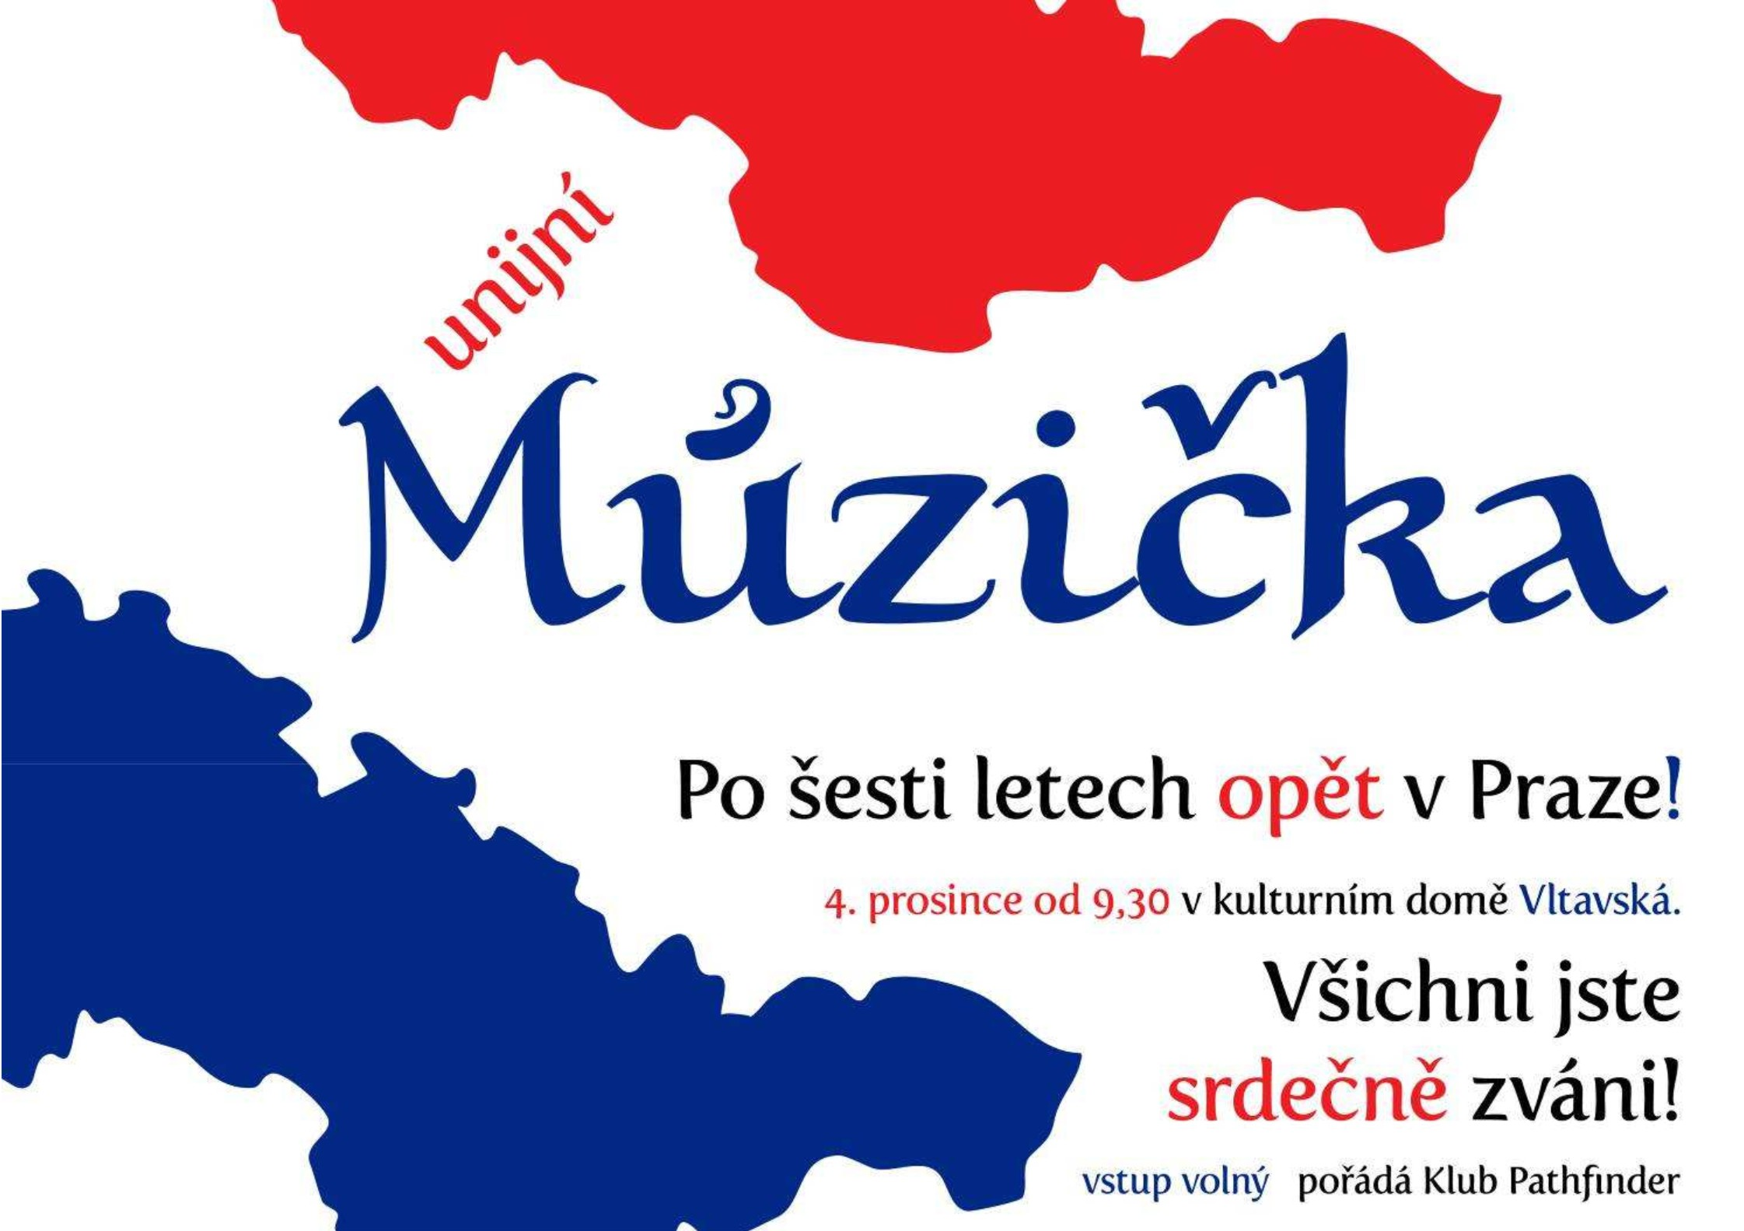

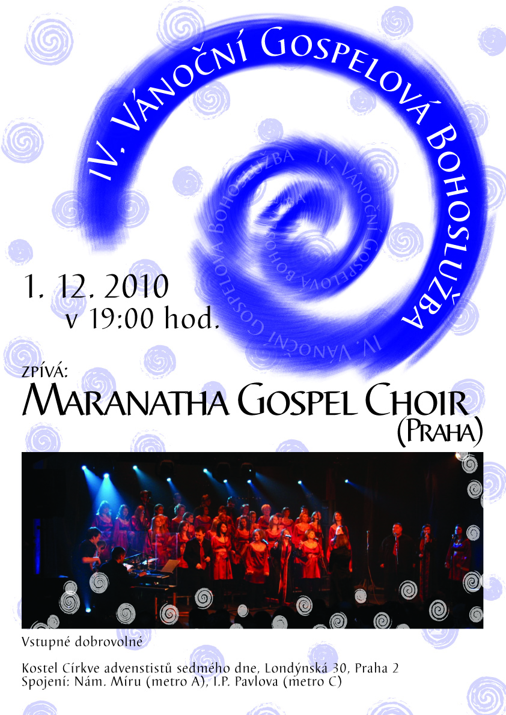

Smíchovský Zpravodaj, informační týdeník vydává Sbor CASD Praha Smíchov
Odpovědný redaktor Jaroslav Bartoš. Vychází každý týden v sobotu v nákladu 130 ks. Případné změny v programu jsou vyhrazeny.
Uzávěrka příspěvků je čtvrtek.Redakce příspěvky neupravuje a otiskuje je v plném znění. Za tiskové chyby se omlouváme.
Další informace naleznete na internetových stránkách sboru –www.casdsmichov.cz

